
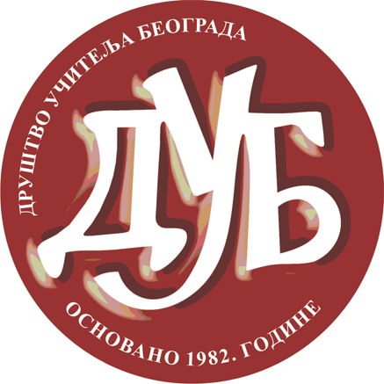

ПОЗИВНО ПИСМО ЗА УЧЕШЋЕ НА ЗИМСКИМ
СУСРЕТИМА УЧИТЕЉА СРБИЈЕ – БЕОГРАД

субота, 21 фебруар 2015. године

Директору школе
Просветним радницима

Савез учитеља Републике Србије у сарадњи са Друштвом учитеља Београда 21.2.2015. године организује Зимске сусрете учитеља Србије под мотоом
Дан стручног усавршавања,
у облику различитих једнодневних програма стручног усавршавања/семинара.
У прилогу се налази прелиминаран програм обука/семинара. У зависности од броја пријављених полазника, листа семинара ће бити скраћивана или проширивана.

ПРАТЕЋИ ПРОГРАМ: изложба уџбеника, наставних средстава и дечје штампе за основне школе

Пријављивање је обавезно до 3. фебруара, када се завршава могућност пријаве полазника, а уплаћивање закључно са 9. фебруаром како би у законском року ЗУОВ–у могли најавили све планиране обуке/ семинаре. Број пријављених учесника из школе, по обуци/семинару може бити 2–3.

Код пријављивања и распоређивања полазника, потребно је посебно водити рачуна о циљним групама за одређене семинаре.

Обавеза координатора је да пријави тачан број учесника по обуци/семинару за своју школу.

Пријављивање се врши на мејл: drustvouciteljabg@gmail.com
Особа за контакт:Милена Жерјал, 064/860/54-79.

За све сугестије и питања Вам стојимо на располагању.
У нади, да ћемо се и ове године срести на Зимским сусретима учитеља Србије у Београду,
Срдачно Вас поздрављам!

Зорица Вукајловић,
председница Друштва учитеља Београда
Датум
26.1.2015.године

